◎選擇題，每題2.5分，共100分
（ ）1.兩個以上之摩擦輪、齒輪或帶輪等組合，能將一軸上之動力傳遞至另一軸者，此種組合稱為 (A)輪系 (B)結構 (C)輪組 (D)輪集

（ ）2.一組帶輪傳動機構，A輪直徑為15cm，B輪直徑為35cm，若A輪為主動輪，其轉速為200rpm，假設皮帶厚度可忽略且無滑動現象，則B輪之轉速為多少rpm？ (A) 85.7rpm (B) 94.1rpm (C) 97.3rpm (D) 101.4rpm

（ ）3.在皮帶摩擦公式中，F₁＝F₂e^{μα}，若μα≠0，則 (A)F₁＞F₂ (B)F₂＞F₁ (C)F₁＝F₂ (D)F₂＝0

（ ）4.使用剛性聯結器時，二軸之中心線 (A)可有少量的角度偏差 (B)允許少量之中心偏差 (C)必須在一直線上 (D)允許軸向偏差

（ ）5.一板形凸輪以等角速度從0°旋轉到180°時，驅動其從動件以簡諧運動方式，由最低位置垂直上升到最高位置，下列敘述何者正確？ (A)板形凸輪旋轉到45°時，從動件有最大速度 (B)板形凸輪旋轉到90°時，從動件有最大速度 (C)板形凸輪旋轉到135° 時，從動件有最大速度 (D)板形凸輪旋轉到180°時，從動件有最大速度

（ ）6.下列何者不屬於確動凸輪？ (A)等徑凸輪 (B)端面凸輪 (C)等寬凸輪 (D)主凸輪與回凸輪

（ ）7.有關V形皮帶，下列敘述何者正確？ (A)斷面為三角形 (B)規格分A、B、C、D、E等五種形式 (C)A型的斷面積較C型大 (D)數目相同時選用D型可比B型傳達較大動力

（ ）8.如圖所示之複式輪系，若A軸以160rpm轉動時，C軸轉速為若干？
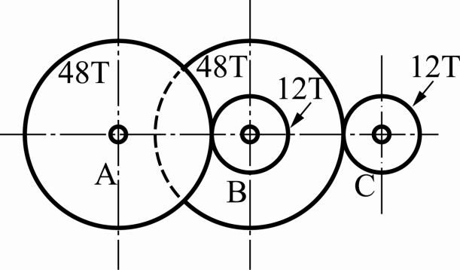
(A)2560rpm (B)640rpm (C)40rpm (D)10rpm

（ ）9.用於二圓形的內外配合件之間，當二者傳遞扭轉力矩時，欲阻止二者相互滑動者，可用 (A)固定螺釘 (B)銷子 (C)鍵 (D)鉚釘

（ ）10.如下圖所示，在S與T軸上，以A、B兩圓柱作滾動接觸傳動，C、E為繫於兩軸上互相滑動的圓柱，若E的表面速度為C的兩倍，求C、E之直徑為若干？
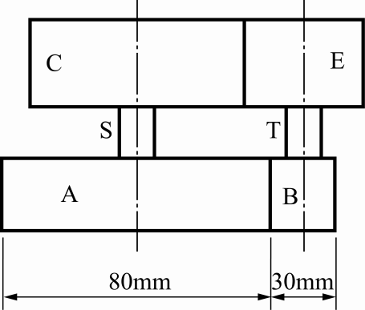
(A)D_{C}＝60mm，D_{E}＝50mm (B)D_{C}＝58.73mm，D_{E}＝51.27mm (C)D_{C}＝61.14mm，D_{E}＝48.86mm (D)D_{C}＝62.86mm，D_{E}＝47.14mm

（ ）11.鈎頭斜鍵又稱帶頭斜鍵，是將斜鍵在較厚之一端增加長度且製成鈎頭，以便於 (A)增加接觸面 (B)增加強度 (C)拆卸 (D)增加耐衝擊

（ ）12.如圖所示，已知彈簧常數K＝10N/cm，物重W＝30N，則彈簧伸長量為
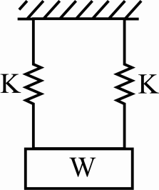
(A) 0.5cm (B) 1cm (C) 1.5cm (D) 2cm

（ ）13.使用萬向接頭時，常成對使用的主要目的是 (A)增加主動軸與從動軸的轉速比 (B)使主動軸與從動軸轉速相同 (C)減少振動和噪音 (D)減少主動軸與從動軸的轉速比

（ ）14.目前汽車所使用的制動器大多為 (A)帶制動器 (B)塊制動器 (C)機械式內靴制動器 (D)液壓式內靴制動器

（ ）15.有一塊狀制動機構如圖所示，摩擦輪鼓直徑400mm順時針方向旋轉，若需720000N ⋅ mm制動扭矩方可完成煞車，且施力槓桿端作用力P＝1960N，則塊狀制動器與輪鼓間摩擦係數至少需若干？
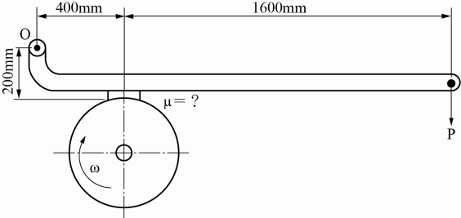
(A)0.32 (B)0.38 (C)0.45 (D)0.52

（ ）16.適合於製作小型彈簧，其機械性質佳、抗拉強度高且韌性大之材料為 (A)琴鋼線 (B)熱作加工之碳鋼 (C)磷青銅 (D)鎳碳合金鋼

（ ）17.下列何種狀況需要使用軸聯結器？ (A)欲傳動的二軸不在同一直線上時 (B)軸太長，無法整根製成時 (C)軸太短需加長時 (D)以上皆是

（ ）18.一般自行車或機車所採用之傳動鏈條為 (A)平環鏈 (B)塊狀鏈 (C)柱環鏈 (D)滾子鏈

（ ）19.凸輪之基圓愈大時，下列敘述何者正確？ (A)側壓力愈大 (B)傳動效率愈差 (C)傳動速度愈快 (D)壓力角愈小

（ ）20.制動器以何種原理來調節機件運動速度？ (A)吸收動能或位能轉變為熱能 (B)吸收熱能轉變為位能 (C)吸收熱能轉變為動能 (D)吸收電能轉變為動能

（ ）21.下列何種方式無法增加摩擦輪馬力？ (A)減少直徑來增加切線速度 (B)加大直徑來增加切線速度 (C)加大正壓力來增加摩擦力 (D)增加摩擦係數來增加摩擦力

（ ）22.漸開線齒輪之齒形決定於 (A)節圓 (B)齒根圓 (C)齒冠圓 (D)基圓

（ ）23.在一輪系中，除了首末兩輪之軸外，其他各軸只有一輪者，稱為 (A)單式輪系 (B)複式輪系 (C)周轉輪系 (D)回歸輪系

（ ）24.有一帶圈之設計強度為20N/mm，若在帶圈傳動中，帶圈緊邊張力為2000N，鬆邊張力為800N，原動輪外徑50cm，轉數為500rpm，則帶圈應有之寬度為 (A)100mm (B)50mm (C)40mm (D)20mm

（ ）25.相對於滑動軸承而言，滾動軸承具有哪一項特性？ (A)適用轉速較高 (B)啟動阻力較大 (C)若有磨損，可予以調整間隙後再使用 (D)可承受較大負荷

（ ）26.橢圓摩擦輪傳動的基本條件為 (A)迴轉速必相等 (B)二心軸距離等於長軸 (C)二心軸距離等於短軸 (D)長軸等於二倍的短軸

（ ）27.如圖螺旋齒輪，A及B兩軸應加裝止推軸承，其安裝之左右位置依A、B軸之順序為
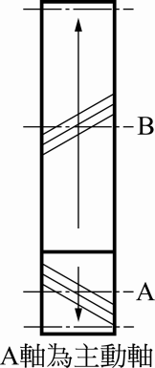
(A)左，左 (B)右，右 (C)左，右 (D)右，左

（ ）28.板片彈簧的設計做成三角形的目的是因為 (A)材料的充分利用 (B)做成斷面等強度 (C)兩端彎矩影響小 (D)以上皆是

（ ）29.針對鏈條傳動，下列敘述何者為誤？ (A)用於距離遠的兩軸間傳動 (B)轉速比準確 (C)適合於高速傳動 (D)傳遞大馬力

（ ）30.下列何者正確？ (A)凸輪的壓力角為定值 (B)凸輪壓力角的大小與側壓力無關 (C)基圓愈大，凸輪壓力角愈小 (D)就傳動效率而言，凸輪壓力角宜大

（ ）31.兩皮帶輪之直徑分別為20cm及10cm，設皮帶厚度為0.2cm，若大輪轉速為1000rpm，滑動損失為2％，則從動小輪之轉速約為若干rpm？ (A)876 (B)1011 (C)1821 (D)1941

（ ）32.使用液壓式內靴制動器煞車，是在主汽缸加壓，車輪圓筒內之活塞受油壓迫後 (A)煞車塊關閉 (B)煞車塊向內縮 (C)煞車塊向外打開 (D)煞車塊相摩擦

（ ）33.軸承之功用是 (A)承受軸上的扭轉力 (B)糾正軸之彎曲 (C)調整軸之中心位置 (D)保持軸中心之位置

（ ）34.如下圖所示之彈簧系統，K₁＝10N/mm，K₂＝20N/mm，K₃＝10N/mm，K₄＝10N/mm，則組合後總彈簧常數為多少N/mm？
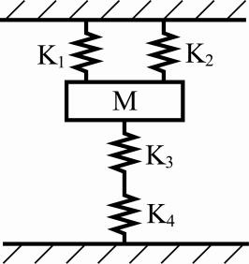
(A)15 (B)20 (C)30 (D)35

（ ）35.一凸輪從動件的位移線圖為一斜直線時，則其從動件為 (A)等速運動 (B)修正等速運動 (C)等加速或等減速運動 (D)簡諧運動

（ ）36.如圖所示為一起重機輪系，若圓筒D之直徑320mm，手柄長R＝300mm，則當手柄轉一圈時，環繞於圓筒D之繩所吊重物W移動之距離最接近
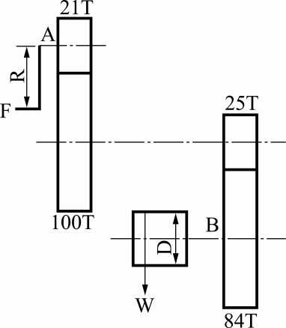
(A)60mm (B)63mm (C)66mm (D)69mm

（ ）37.擺線齒輪之壓力角 (A)恆定不變 (B)不一定 (C)由大變小後由小變大 (D)由小變大後由大變小

（ ）38.如圖所示之帶制動器，鼓輪半徑為r，逆時針旋轉，帶與鼓輪摩擦係數為μ，接觸角為θ，當制動作用發生時，鼓輪兩側帶之張力分別為F₁、F₂，則作用於鼓輪上之制動扭矩T，下列何者正確？
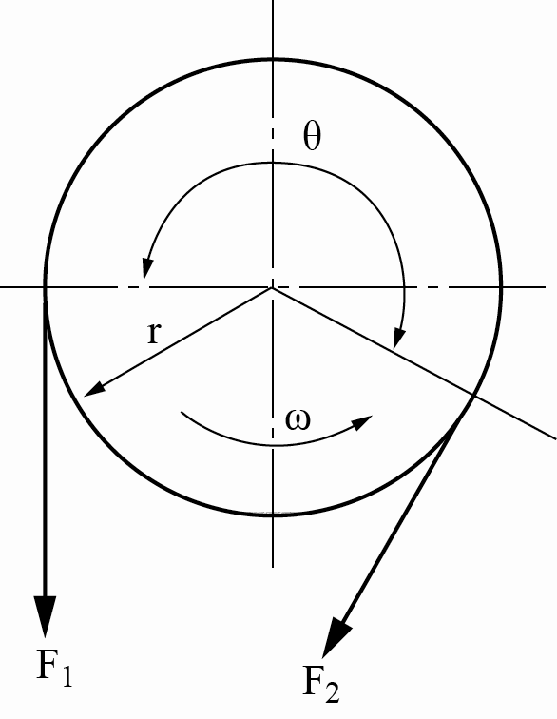
(A)F₁r（1－e^{-μθ}） (B)F₁r（e^{-μθ}＋1） (C)F₂r（1－e^{-μθ}） (D)F₂r（e^{μθ}－1）

（ ）39.開口銷可用作 (A)代替定位銷 (B)固定兩塊機件 (C)代替螺栓 (D)防止螺帽或螺釘等機件之鬆脫

（ ）40.兩摩擦輪若無滑動發生，則接觸點 (A)不在連心線上 (B)線速度相等 (C)角速度相等 (D)保持不變

